Guía de actividades del estudiante · Tema 8 (R)
ME101 · Programación Estadística y Visualización de Datos — Procesamiento básico de imágenes con R en RStudio: magick e imager
Campo | Detalle
Curso | Programación Estadística y Visualización de Datos (ME101)
Docente | Mtro. Gilbert Alberto Monzon Diaz — gilbert.monzon@unsaac.edu.pe
Semana | Equivalente en R del Tema 7 (Python)
Estudiante | Fernando Fabian Davila Aucapuri (250907)  Jhojan Yunior Fuentes Choquechampi (250525)  Isaac Nestor Llerena Paliza (252347)  Abel Gamboa Molina (251326)
Fecha de entrega | Según indique el docente en Google Classroom

1. Presentación
Esta guía es la versión en R y RStudio de la guía del Tema 7. En lugar de generar una imagen sintética, vas a trabajar con tu propia imagen: la cargas, la transformas y la filtras con magick (equivalente a Pillow), y luego la procesas como arreglo numérico con imager (equivalente a scikit-image). Además replicarás en R las 8 operaciones clásicas del modelo de GeeksforGeeks, que en Python se hacen con OpenCV: redimensionar, rotar, trasladar, deslizar, normalizar, detectar bordes, desenfocar y morfología.

2. Objetivos de aprendizaje
Al finalizar serás capaz de:
- Cargar, guardar y reabrir tu imagen con magick, verificando sus atributos (ancho, alto, formato, espacio de color).
- Aplicar transformaciones geométricas (redimensionar, rotar, voltear) y realce/filtros con magick.
- Convertir la imagen a arreglo numérico con imager y aplicar funciones de análisis.
- Comparar la escala de grises y la binarización entre magick/manual e imager/Otsu.
- Implementar en R las 8 operaciones del modelo y compararlas con su versión en OpenCV.

3. Antes de empezar
- Tener R y RStudio instalados, y crear un proyecto de RStudio (por ejemplo me101-practicas) para que las rutas sean relativas.
- Copiar tu imagen (PNG o JPG) a la carpeta del proyecto. Si tienes un archivo .webp y magick no lo abre, conviértelo antes a PNG.
- Instalar los paquetes una sola vez desde la consola:
install.packages(c('magick', 'imager', 'rmarkdown'))
- Crear un documento R Markdown nuevo llamado Apellido_Nombre_Tema8_R.Rmd. Cada bloque de código de esta guía va en un chunk de R.
- Tener acceso a tu repositorio me101-practicas en GitHub.
Equivalencias Python → R que usarás
Python | R
Image.open / img.save | image_read / image_write
img.size, mode, format | image_info()
convert('L') | image_convert(img, colorspace = 'Gray')
rotate, resize, flip | image_rotate, image_resize, image_flip
ImageEnhance.Brightness | image_modulate(brightness = ...)
GaussianBlur / FIND_EDGES | image_blur / image_edge
np.array + rgb2gray | load.image + grayscale
threshold_otsu | función otsu() escrita por ti (ver Tarea 2)
cv2.Canny | image_canny (magick) o enorm(imgradient()) (imager)

4. Actividades

Preparación (chunk inicial del .Rmd)
library(magick)
library(imager)
ruta <- 'mi_imagen.png' # CAMBIA por el nombre de TU imagen
img <- image_read(ruta)
# Ayudas: tamaño de una imagen magick y valor RGB de un píxel (x = columna, y = fila, desde 1)
tam <- function(im) { i <- image_info(im); c(ancho = i$width, alto = i$height) }
px <- function(im, x, y) as.integer(image_data(im, channels = 'rgb')[, x, y])

Tarea 1 — Cargar y transformar tu imagen con magick (Dificultad: básica)
Duración estimada: 30 minutos. Entorno: RStudio.
- Carga tu imagen y verifica sus atributos. Si es muy grande (más de unos 1500 píxeles de lado), redúcela para que los pasos corran rápido. Guarda una copia como mi_imagen.png.
img <- image_scale(img, '800x') # opcional: limita el ancho a 800 px
print(image_info(img)) # formato, ancho, alto, espacio de color
image_write(img, 'mi_imagen.png', format = 'png')
- Reabre mi_imagen.png y verifica su formato. Imprime tres píxeles distintos: uno del fondo y uno de cada objeto o zona de tu imagen. Anota las coordenadas exactas: las necesitarás en la Tarea 2.
img <- image_read('mi_imagen.png')
image_info(img)$format
xb <- 10; yb <- 10 # fondo (ajusta a TU imagen)
x1 <- 200; y1 <- 150 # objeto o zona 1
x2 <- 400; y2 <- 300 # objeto o zona 2
px(img, xb, yb)
px(img, x1, y1)
px(img, x2, y2)
- Aplica las cuatro transformaciones e imprime el tamaño resultante de cada una.
gris <- image_convert(img, colorspace = 'Gray')
rotada <- image_rotate(img, 90)
mitad <- image_resize(img, '50%')
volteada <- image_flip(img) # vertical (equivale a FLIP_TOP_BOTTOM)
rbind(original = tam(img), gris = tam(gris), rotada = tam(rotada),
mitad = tam(mitad), volteada = tam(volteada))
- Guarda el documento. Lo necesitarás para el entregable final.

Tarea 2 — Realce, filtros e imager (Dificultad: intermedia)
Duración estimada: 35 minutos. Entorno: RStudio (misma sesión de la Tarea 1).
- Aplica brillo con dos factores: uno menor a 100 % y uno mayor a 200 % (en magick 100 = sin cambio, es decir factor 1.0). Para el factor mayor, imprime un píxel de un objeto de color saturado antes y después y verifica si algún canal quedó recortado en 255 o en 0.
oscura <- image_modulate(img, brightness = 50)
clara <- image_modulate(img, brightness = 250)
xf <- x1; yf <- y1 # píxel de un objeto de color saturado
antes <- px(img, xf, yf)
despues <- px(clara, xf, yf)
rbind(antes, despues)
any(despues == 255); any(despues == 0)
# Multiplicación directa por 2.5, canal por canal, con y sin recorte
im <- load.image(ruta)
if (spectrum(im) == 4) im <- rm.alpha(im) # quita el canal alfa si existe
v <- as.numeric(im[xf, yf, 1, 1:3]) * 255
rbind(original = v, sin_recorte = v * 2.5, con_recorte = pmin(v * 2.5, 255))
# Overflow tipo uint8 de NumPy (250 + 10 da la vuelta)
(250 + 10) %% 256
- Aplica un desenfoque gaussiano (elige tú el sigma) y un filtro de bordes. Guarda ambos resultados como PNG.
borrosa <- image_blur(img, radius = 0, sigma = 3)
bordes <- image_edge(img, radius = 1) # equivalente a FIND_EDGES
image_write(borrosa, 'imagen_blur.png', format = 'png')
image_write(bordes, 'imagen_bordes.png', format = 'png')
image_append(c(img, borrosa, bordes)) # vista lado a lado
- Convierte a arreglo con imager (valores de 0 a 1). Aplica grayscale() y compara (multiplicado por 255) contra tu versión de magick, para el mismo píxel de fondo de la Tarea 1. Reporta ambos valores.
im <- load.image(ruta)
if (spectrum(im) == 4) im <- rm.alpha(im)
dim(im) # ancho, alto, profundidad, canales
gris_im <- grayscale(im)
gris_mg <- image_convert(img, colorspace = 'Gray')
v_mg <- as.integer(image_data(gris_mg, channels = 'gray')[1, xb, yb])
v_im <- as.numeric(gris_im[xb, yb, 1, 1]) * 255
c(magick = v_mg, imager = v_im)
- Calcula el umbral de Otsu sobre tu imagen en grises de imager y binariza. Imprime el umbral y la proporción de píxeles TRUE.
otsu <- function(x, nbins = 256) {
h <- hist(x, breaks = seq(0, 1, length.out = nbins + 1), plot = FALSE)
p <- h$counts / sum(h$counts)
omega <- cumsum(p)
mu <- cumsum(p * h$mids)
sigma2 <- (mu[nbins] * omega - mu)^2 / (omega * (1 - omega))
h$mids[which.max(sigma2)] # el umbral maximiza la varianza entre clases
}
umbral <- otsu(as.vector(gris_im))
binaria <- gris_im > umbral
umbral
mean(as.vector(binaria)) # proporción de píxeles TRUE
plot(binaria, axes = FALSE, main = paste('Otsu =', round(umbral, 4)))
- Guarda el documento.

Tarea 3 — Las 8 operaciones del modelo en R (Dificultad: intermedia)
Duración estimada: 40 minutos. Entorno: RStudio. En esta versión de la guía las 8 operaciones se resuelven con magick sobre tu fotografía (pollito.jpeg, 1600 x 1280 px). Debajo de cada bloque de código se muestra la salida de la corrida y la figura obtenida (original junto al resultado). Los resultados se guardan como PNG en la carpeta pollito_resultados_R.
Preparación de la Tarea 3
Carga de la fotografía, corrección de orientación, conversión a sRGB de 8 bits, carpeta de salida y las funciones auxiliares mostrar() y guardar().
library(magick)
Salida en R:
## Linking to ImageMagick 6.9.13.29
## Enabled features: cairo, freetype, fftw, ghostscript, heic, lcms, pango, raw, rsvg, webp
## Disabled features: fontconfig, x11
# Ruta de mi fotografia.
# En R utilizo / para escribir la ruta de Windows.
ruta <- "C:/Users/Fernando/Downloads/pollito.jpeg"
if (!file.exists(ruta)) {
stop("No se encontro pollito.jpeg. Revisa el nombre y la ubicacion.")
}
# Abrir la imagen y ajustar su orientacion.
img <- image_read(ruta)[1]
img <- image_orient(img)
img <- image_convert(
img,
colorspace = "sRGB",
type = "TrueColor",
depth = 8
)
# Obtener sus dimensiones reales.
informacion <- image_info(img)
ancho <- informacion$width[1]
alto <- informacion$height[1]
print(informacion)
Salida en R:
## format width height colorspace matte filesize density
## 1 JPEG 1600 1280 sRGB FALSE 0 72x72
# Crear la carpeta donde se guardaran los resultados.
salida <- file.path(dirname(ruta), "pollito_resultados_R")
dir.create(salida, showWarnings = FALSE, recursive = TRUE)
# Mostrar varias imagenes juntas.
mostrar <- function(imagenes, titulos,
columnas = length(imagenes)) {
configuracion <- par(
mfrow = c(ceiling(length(imagenes) / columnas), columnas),
mar = c(0.5, 0.5, 2, 0.5)
)
on.exit(par(configuracion))
for (i in seq_along(imagenes)) {
vista <- image_resize(imagenes[[i]], "900x900>")
plot(as.raster(vista), interpolate = FALSE)
title(main = titulos[i], line = 0.3, cex.main = 0.9)
}
}
# Guardar una imagen procesada.
guardar <- function(imagen, nombre) {
invisible(
image_write(
imagen,
path = file.path(salida, nombre),
format = "png"
)
)
}
# Mostrar mi fotografia.
mostrar(list(img), "Mi imagen original")
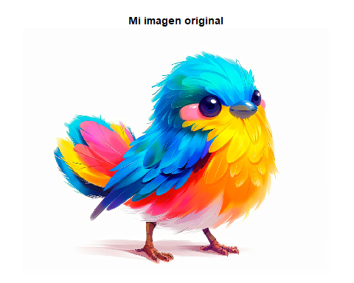
3.1 Redimensionamiento (cv2.resize: INTER_CUBIC para ampliar, INTER_AREA para reducir). En magick: image_resize() con filtro Cubic para ampliar x3 y Box para reducir a 1/3.
ancho_grande <- ancho * 3L
alto_grande <- alto * 3L
ancho_pequeno <- max(1L, ancho %/% 3L)
alto_pequeno <- max(1L, alto %/% 3L)
ampliada <- image_resize(
img,
geometry = sprintf("%dx%d!", ancho_grande, alto_grande),
filter = "Cubic"
)
reducida <- image_resize(
img,
geometry = sprintf("%dx%d!", ancho_pequeno, alto_pequeno),
filter = "Box"
)
dimensiones <- data.frame(
Imagen = c("Original", "Ampliada x3", "Reducida a 1/3"),
Ancho = c(ancho, ancho_grande, ancho_pequeno),
Alto = c(alto, alto_grande, alto_pequeno)
)
print(dimensiones)
Salida en R:
## Imagen Ancho Alto
## 1 Original 1600 1280
## 2 Ampliada x3 4800 3840
## 3 Reducida a 1/3 533 426
titulos <- paste0(
dimensiones$Imagen, "\n",
dimensiones$Ancho, " x ", dimensiones$Alto, " pixeles"
)
mostrar(
list(img, ampliada, reducida),
titulos
)
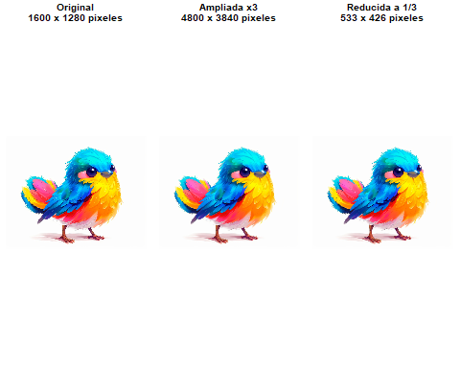
guardar(ampliada, "01_ampliada.png")
guardar(reducida, "01_reducida.png")
3.2 Rotación (getRotationMatrix2D + warpAffine). En magick: image_rotate() sobre fondo negro y image_extent() para conservar el tamaño original.
rotada <- image_rotate(
image_background(img, "black"),
degrees = -30
)
rotada <- image_extent(
rotada,
geometry = sprintf("%dx%d", ancho, alto),
gravity = "center",
color = "black"
)
mostrar(
list(img, rotada),
c("Original", "Rotacion de 30 grados antihorario")
)
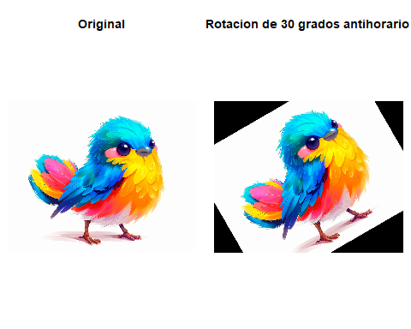
guardar(rotada, "02_rotada.png")
3.3 Traslación (matriz con tx, ty). En magick: image_composite() sobre un lienzo negro con desplazamiento +100+70.
fondo <- image_blank(
width = ancho,
height = alto,
color = "black"
)
trasladada <- image_composite(
fondo,
img,
operator = "over",
offset = "+100+70",
gravity = "northwest"
)
mostrar(
list(img, trasladada),
c("Original", "Desplazamiento: derecha 100, abajo 70")
)
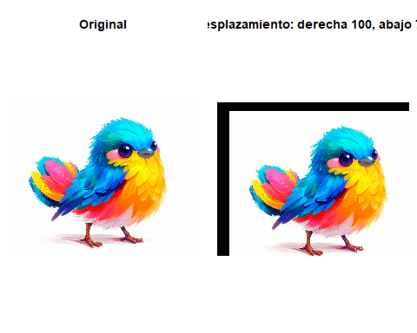
guardar(trasladada, "03_trasladada.png")
3.4 Deslizamiento (shear) (shearX, shearY). En magick: image_distort() con AffineProjection.
inclinada <- image_distort(
image_virtual_pixel(img, "Black"),
distortion = "AffineProjection",
coordinates = c(1, 0, -0.15, 1, 0, 0),
bestfit = FALSE
)
mostrar(
list(img, inclinada),
c("Original", "Inclinacion horizontal: -0.15")
)
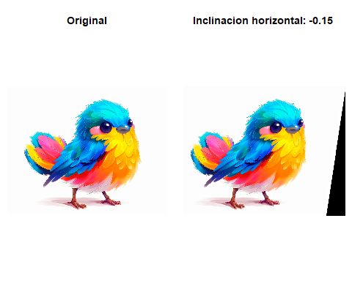
guardar(inclinada, "04_inclinada.png")
3.5 Normalización por canal (cv2.normalize con NORM_MINMAX). Cada canal RGB se reescala a [0, 1] con (x - min) / (max - min).
# Array de enteros: alto, ancho y canales RGB.
datos_rgb <- as.integer(image_data(img, channels = "rgb"))
normalizada <- datos_rgb
for (canal in 1:3) {
valores <- datos_rgb[, , canal]
minimo <- min(valores)
maximo <- max(valores)
if (maximo == minimo) {
normalizada[, , canal] <- 0
} else {
normalizada[, , canal] <-
(valores - minimo) / (maximo - minimo)
}
}
# Convertir los valores normalizados en una imagen.
img_normalizada <- image_read(as.raster(normalizada))
# Comprobar el rango de cada canal.
resumen_normalizacion <- data.frame(
Canal = c("Rojo", "Verde", "Azul"),
Minimo = sapply(
1:3, function(k) min(normalizada[, , k])
),
Maximo = sapply(
1:3, function(k) max(normalizada[, , k])
)
)
print(resumen_normalizacion)
Salida en R:
## Canal Minimo Maximo
## 1 Rojo 0 1
## 2 Verde 0 1
## 3 Azul 0 1
# Mostrar una pequeña parte del canal rojo.
cat("\nPrimeros valores del canal rojo normalizado:\n")
Salida en R:
##
## Primeros valores del canal rojo normalizado:
print(
round(
normalizada[
seq_len(min(5L, alto)),
seq_len(min(5L, ancho)),
1
],
digits = 4
)
)
Salida en R:
## [,1] [,2] [,3] [,4] [,5]
## [1,] 0.9961 0.9961 0.9961 0.9961 0.9961
## [2,] 0.9961 0.9961 0.9961 0.9961 0.9961
## [3,] 0.9961 0.9961 0.9961 0.9961 0.9961
## [4,] 0.9961 0.9961 0.9961 0.9961 0.9961
## [5,] 0.9961 0.9961 0.9961 0.9961 0.9961
mostrar(
list(img, img_normalizada),
c("Original", "Normalizacion por canal")
)
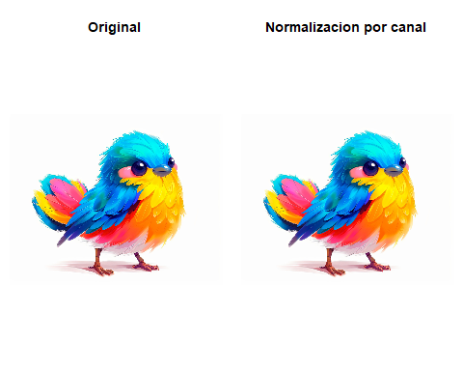
guardar(img_normalizada, "05_normalizada.png")
3.6 Detección de bordes (cv2.Canny). En magick: image_canny() sobre la imagen en grises.
gris <- image_convert(
img,
colorspace = "gray"
)
bordes <- image_canny(
gris,
geometry = "0x1+2%+6%"
)
mostrar(
list(img, bordes),
c("Original", "Bordes detectados con Canny")
)
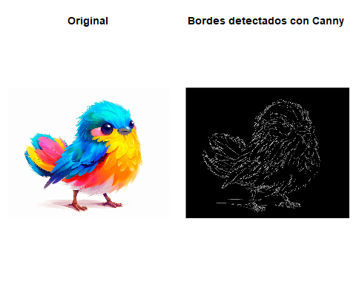
guardar(bordes, "06_bordes_canny.png")
3.7 Desenfoque gaussiano (GaussianBlur). En magick: image_convolve() con un kernel gaussiano 3 x 3.
kernel_gauss <- matrix(
c(
1, 2, 1,
2, 4, 2,
1, 2, 1
),
nrow = 3,
byrow = TRUE
) / 16
desenfocada <- image_convolve(
img,
kernel = kernel_gauss
)
mostrar(
list(img, desenfocada),
c("Original", "Desenfoque gaussiano 3 x 3")
)
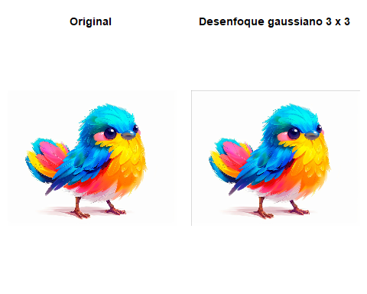
guardar(desenfocada, "07_desenfocada.png")
3.8 Morfología (dilate, erode, opening, closing sobre la imagen en grises). En magick: image_morphology() con kernel Square:1.
gris <- image_convert(
img,
colorspace = "gray"
)
# Dilatacion: dos iteraciones.
dilatada <- image_morphology(
gris,
method = "Dilate",
kernel = "Square:1",
iterations = 2
)
# Erosion: dos iteraciones.
erosionada <- image_morphology(
gris,
method = "Erode",
kernel = "Square:1",
iterations = 2
)
# Apertura: erosion seguida de dilatacion.
apertura <- image_morphology(
gris,
method = "Open",
kernel = "Square:1",
iterations = 1
)
# Cierre: dilatacion seguida de erosion.
cierre <- image_morphology(
gris,
method = "Close",
kernel = "Square:1",
iterations = 1
)
mostrar(
list(dilatada, erosionada, apertura, cierre),
c(
"Dilatacion: 2 iteraciones",
"Erosion: 2 iteraciones",
"Apertura",
"Cierre"
),
columnas = 2
)
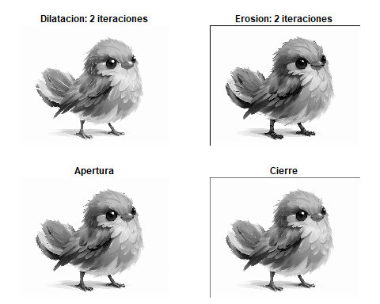
guardar(dilatada, "08_dilatada.png")
guardar(erosionada, "08_erosionada.png")
guardar(apertura, "08_apertura.png")
guardar(cierre, "08_cierre.png")
Verificación de los archivos guardados
cat("Resultados guardados en:\n", salida, "\n\n")
Salida en R:
## Resultados guardados en:
## C:/Users/Fernando/Downloads/pollito_resultados_R
archivos <- list.files(
salida,
pattern = "\\.png$"
)
print(archivos)
Salida en R:
## [1] "01_ampliada.png" "01_reducida.png" "02_rotada.png"
## [4] "03_trasladada.png" "04_inclinada.png" "05_normalizada.png"
## [7] "06_bordes_canny.png" "07_desenfocada.png" "08_apertura.png"
## [10] "08_cierre.png" "08_dilatada.png" "08_erosionada.png"
cat("\nCantidad de imagenes guardadas:", length(archivos), "\n")
Salida en R:
##
## Cantidad de imagenes guardadas: 12
Si alguna función no está disponible en tu versión de magick, ejecuta ?nombre_de_la_función o consulta la documentación (sección Recursos) y adapta el argumento. La ruta de la imagen (ruta) debe cambiarse por la de tu equipo.

4. Actividad final integradora
Duración estimada: 15 minutos. Dificultad: avanzada.
- En tu repositorio local, crea la carpeta tema8_R/.
- Copia dentro: Apellido_Nombre_Tema8_R.Rmd (con todos los chunks ejecutados; opcionalmente su HTML al hacer Knit), mi_imagen.png, imagen_blur.png e imagen_bordes.png.
- Crea procesamiento_resumen.md que describa, con tus palabras: (a) qué objetos o zonas de tu imagen usaste como píxeles de prueba y de qué colores, (b) el resultado de comparar magick vs. grayscale() en tu píxel de fondo, y (c) el umbral de Otsu obtenido y la proporción de la imagen por encima de él.
- Haz un commit único con los cinco archivos nuevos. Desde la pestaña Terminal de RStudio:
git add tema8_R/
git commit -m 'Tema 8: procesamiento de imágenes con R (magick e imager) sobre mi propia imagen'
git push
- Verifica en https://github.com/Isaac-1p/me101-practicas.git que la carpeta tema8_R/ es visible.

5. Entregables de la semana
- Documento .Rmd de las Tareas 1–3 con todos los chunks ejecutados, dentro de tema8_R/.
- Archivos mi_imagen.png, imagen_blur.png e imagen_bordes.png dentro de tema8_R/.
- Archivo procesamiento_resumen.md con los tres puntos solicitados.
- Tabla comparativa y pregunta de cierre (Tarea 4) y respuestas a las tres reflexiones (sección 5).
Todo se entrega por Google Classroom en la fecha indicada por el docente.

6. Recursos de apoyo
- magick: https://docs.ropensci.org/magick/
- imager: https://dahtah.github.io/imager/
- Documentación de OpenCV (el modelo en Python): https://docs.opencv.org/
- Ante dudas técnicas, consulta el foro de Classroom.

